Miguel Fernando Pabon Diosa

Código: 201022169

**PALABRAS CLAVE**

1. Discapacidad_fisica
2. SO Multimodal
3. Cambios
4. Retos
5. Limitantes
6. Interfaz
7. Adaptabilidad
8. Hadware_software
9. Costos
10. Personas
11. Tecnología_actual

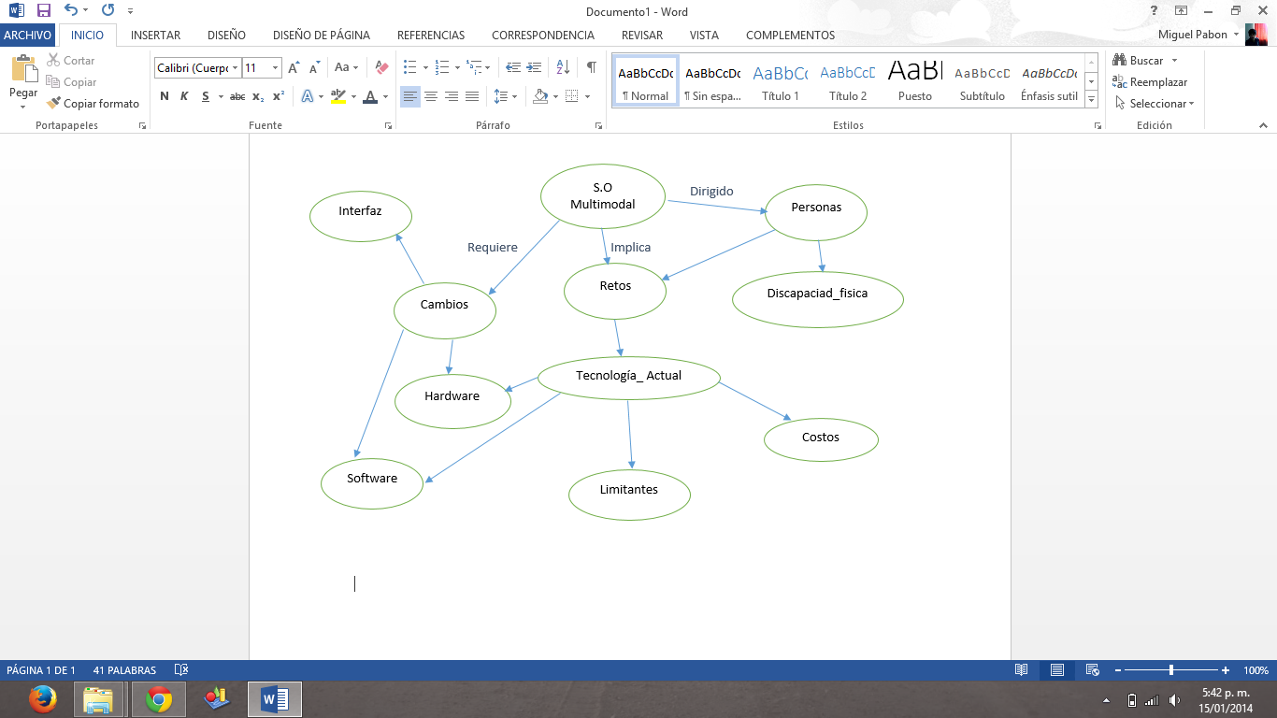

**IDEAS PARA EL FUNCIONAMIENTO DEL S.O**

1. El sistema Operativo se adaptara a las necesidades de las personas con discapacidades físicas en sus extremidades
2. El hardware, software e interfaz tendrán un cambio para adaptarse a cada gesto o voz de la persona con discapacidad
3. El sistema operativo tendrá mayor precisión en el reconocimiento de ordenes realizadas por el usuario
4. El sistema permitirá un acceso fácil y ágil a sus aplicaciones, dispositivos, encendido y apagado del ordenador
5. Permitirá cambios en las frecuencias de voz de cada usuario, sin perder información y configuraciones, utilizando claves de acceso.
6. El sistema operativo dará prioridades a dispositivos de percepción de movimiento y escucha, dejando a un lado el teclado y el mouse.
7. El uso adecuado del sistema dependerá de estándares de seguridad.